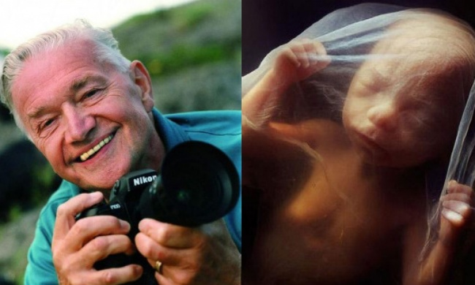

Как зарождается человеческая жизнь

Фотограф Леннарт Нильсон потратил 10 лет своей жизни на то, чтобы снять эволюцию эмбриона от зачатия до рождения
Международную известность Нильсон получил в 1965, когда журнал LIFE опубликовал 16 страниц фотографий человеческого эмбриона. Эти фотографии были немедленно воспроизведены также в Stern, ParisMatch, TheSundayTimes и других журналах, принеся фотографу ЛеннартуНильсону мировую известность.
С детства микроскоп и фотоаппарат были главными увлечениями Нильсона, который хотел показать всему миру красоту человеческого тела на клеточном уровне. Фотографии человеческого зародыша Нильсону удалось получить еще в 1957 году, но они были еще недостаточно эффектны для того, чтобы демонстрировать их широкой общественности.
Получить наиболее точные и красочные снимки ему помог цистоскоп — медицинский прибор, с помощью которого осматривают мочевой пузырь изнутри. Нильсон прикрепил к нему камеру и световод и сделал тысячи снимков жизни малыша внутри матки.
Так умелые руки ЛеннартаНильсона сотворили чудо: показали всему миру таинство зарождения человеческой жизни.
Сейчас пионеру медицинской фотографии ЛеннартуНильсону 91 год. Наукой и фотографией он занимается до сих пор.

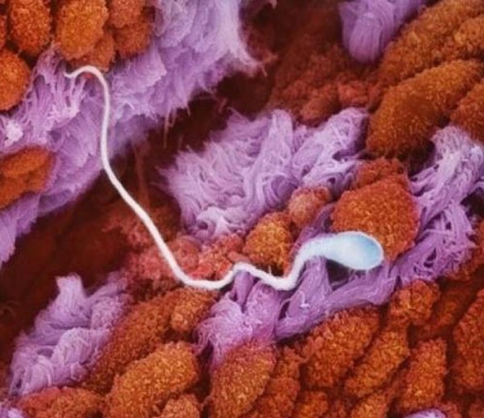

Сперматозоид в маточной трубе движется навстречу яйцеклетке
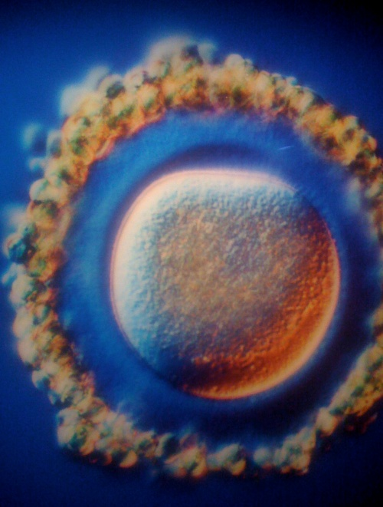

Яйцеклетка
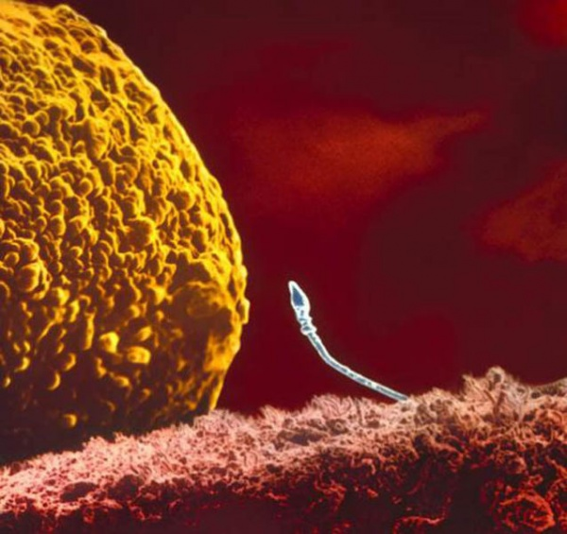СудСудьбоносная встреча
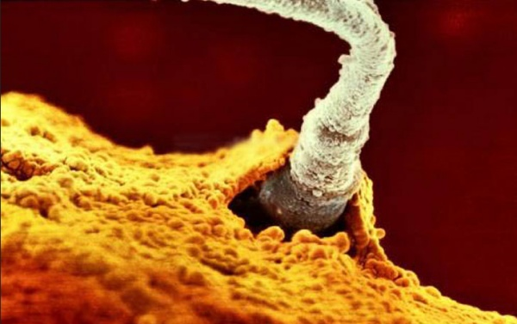
Один из 200 миллионов отцовских сперматозоидов прорвал оболочку яйцеклетки

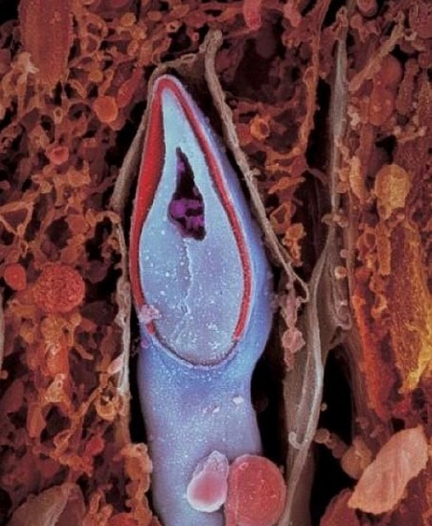

Матка в разрезе. В головке содержится весь генетический материал.
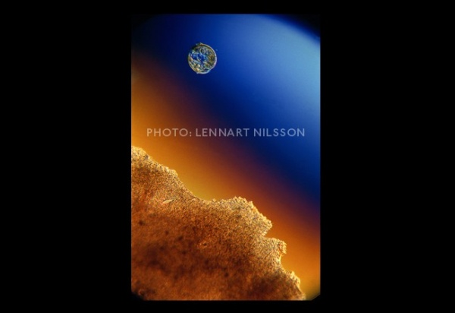

Спустя неделю зародыш, скользя вниз по фаллопиевой трубе, переселяется в матку
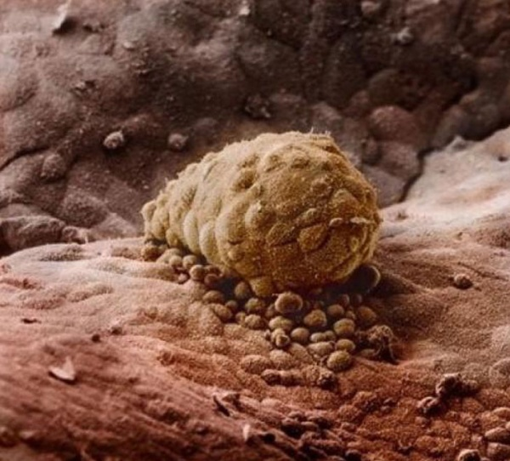

Еще через неделю эмбрион прикрепляется к слизистой матки
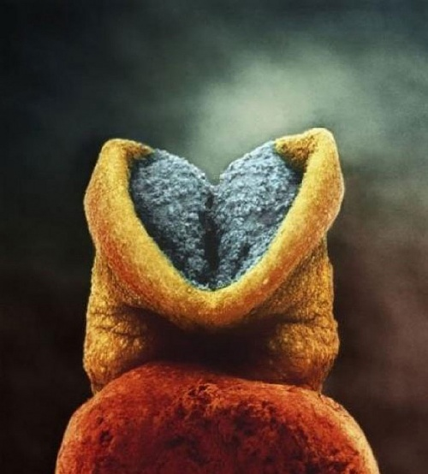

22 день развития эмбриона. Серое вещество — это будущий головной мозг
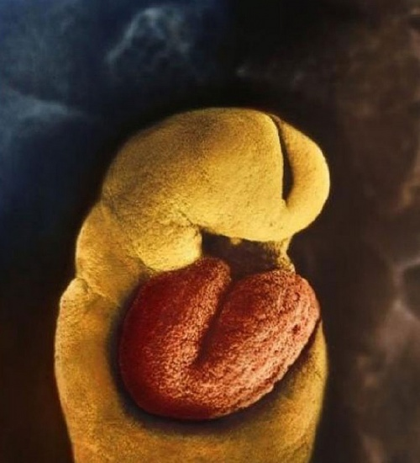На 18-й день у зародыша начинает пульсировать сердце
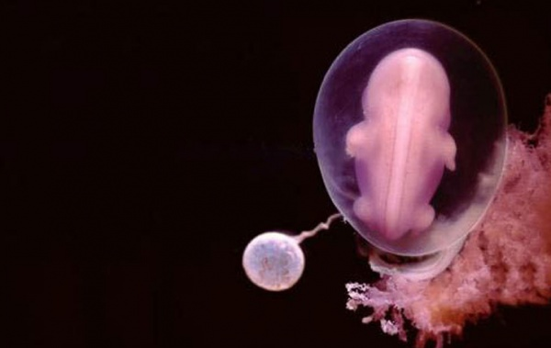

28-й день после оплодотворения

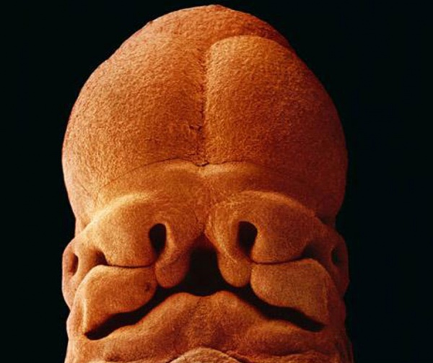

5 недель, длина 9 мм, уже угадывается лицо с отверстиями для рта, ноздрей и глаз

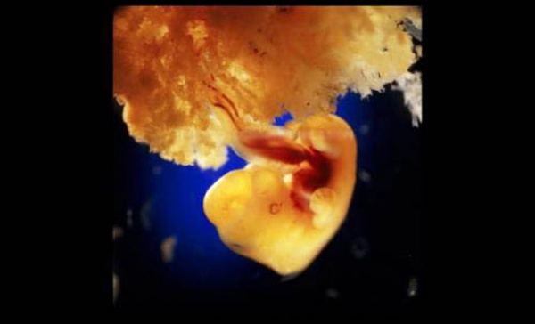

40 дней. Наружные клетки зародыша срослись с рыхлой поверхностью матки и образуют плаценту
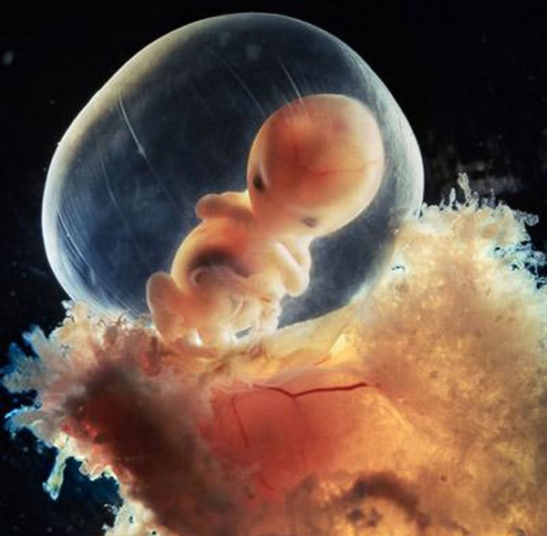

8 недель
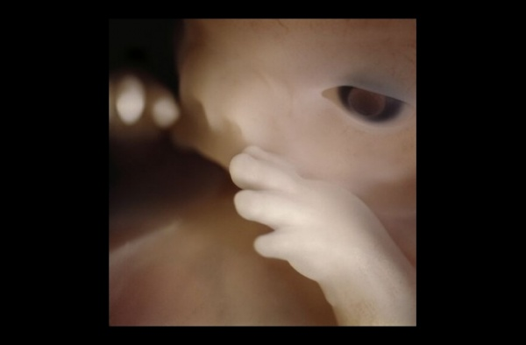

10 недель. Веки уже полуоткрыты. В течение нескольких дней они сформируются полностью.
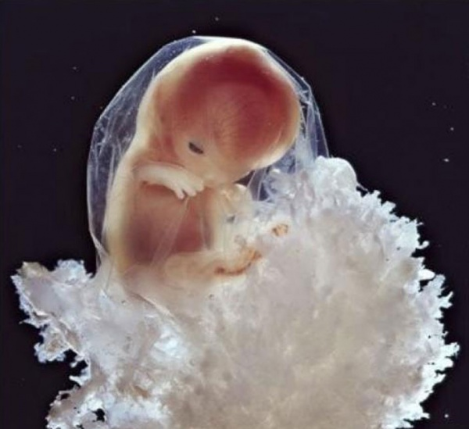
10 недель. Малыш уже использует руки для изучения окрестностей

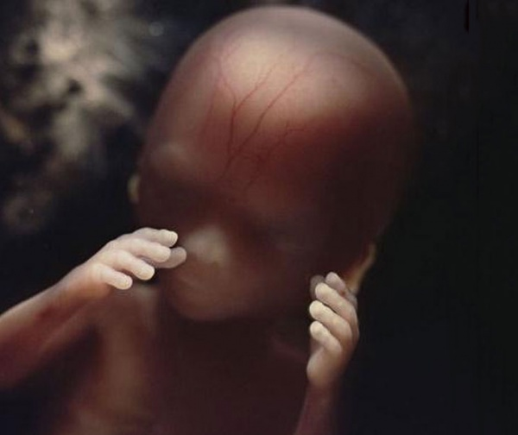

16 недель
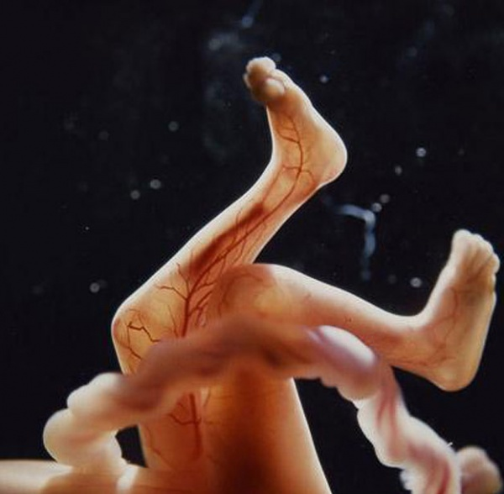

Сквозь тонкую кожу видна сеть кровеносных сосудов
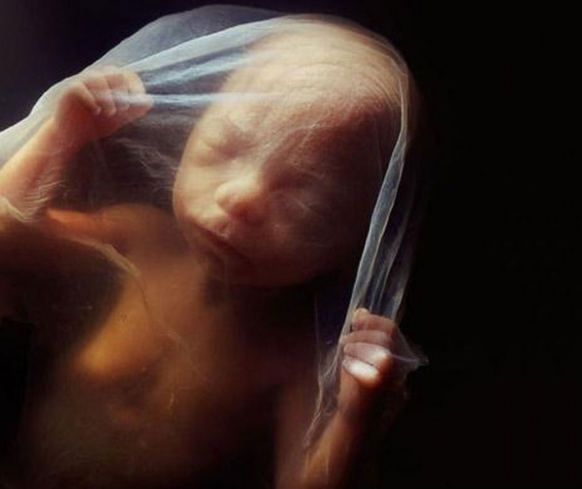

18 недель. Зародыш может воспринимать звуки из внешнего мира

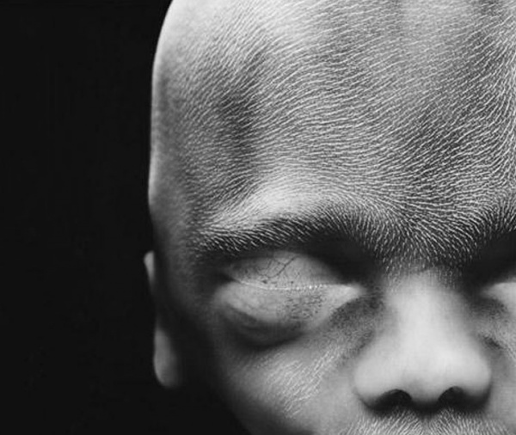

20 недель. Рост около 20 см. На голове начинают появляться волосы

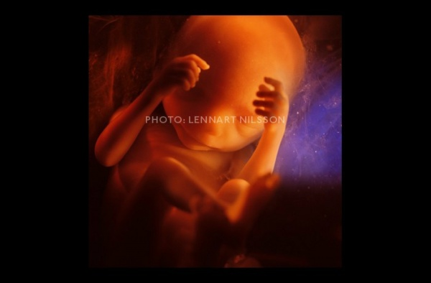

24 недели



6 месяцев
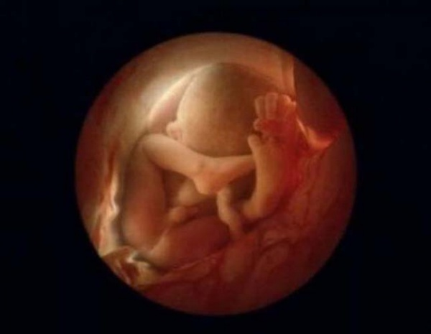

36 недель. Через месяц малыш появится на свет.
В 1965 году вышла книга фотографий Нильсона «A Childis Born», распроданная за несколько дней. Книга выдержала множество переизданий и до сих пор остается одной из самых продаваемых книг в истории подобного рода фотоальбомов.

